II –й Республиканский, X-й Открытый районный конкурс – выставка детского художественного творчества
«Благовест»
и районный конкурс Духовного песнопения
«Пасхальный перезвон».

5 апреля 2015 года на базе МБУ «ДК Цементник» п. Комсомольский был проведен II –й Республиканский, X-й Открытый районный конкурс – выставка детского художественного творчества «Благовест»,

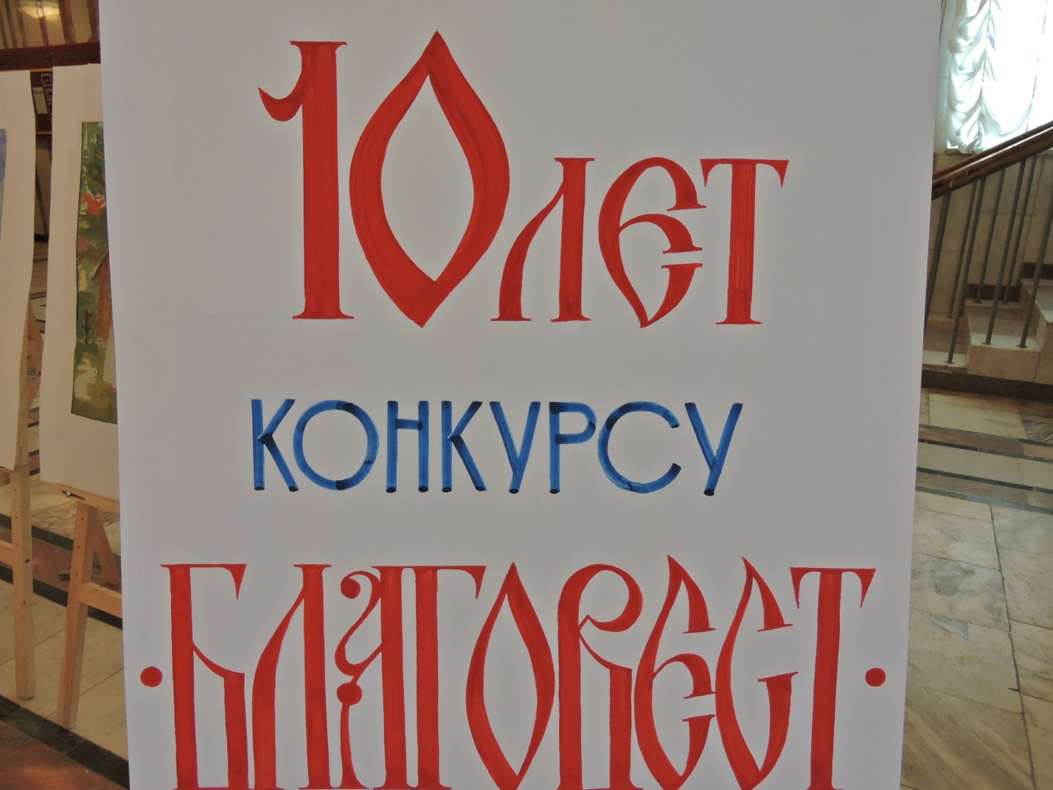
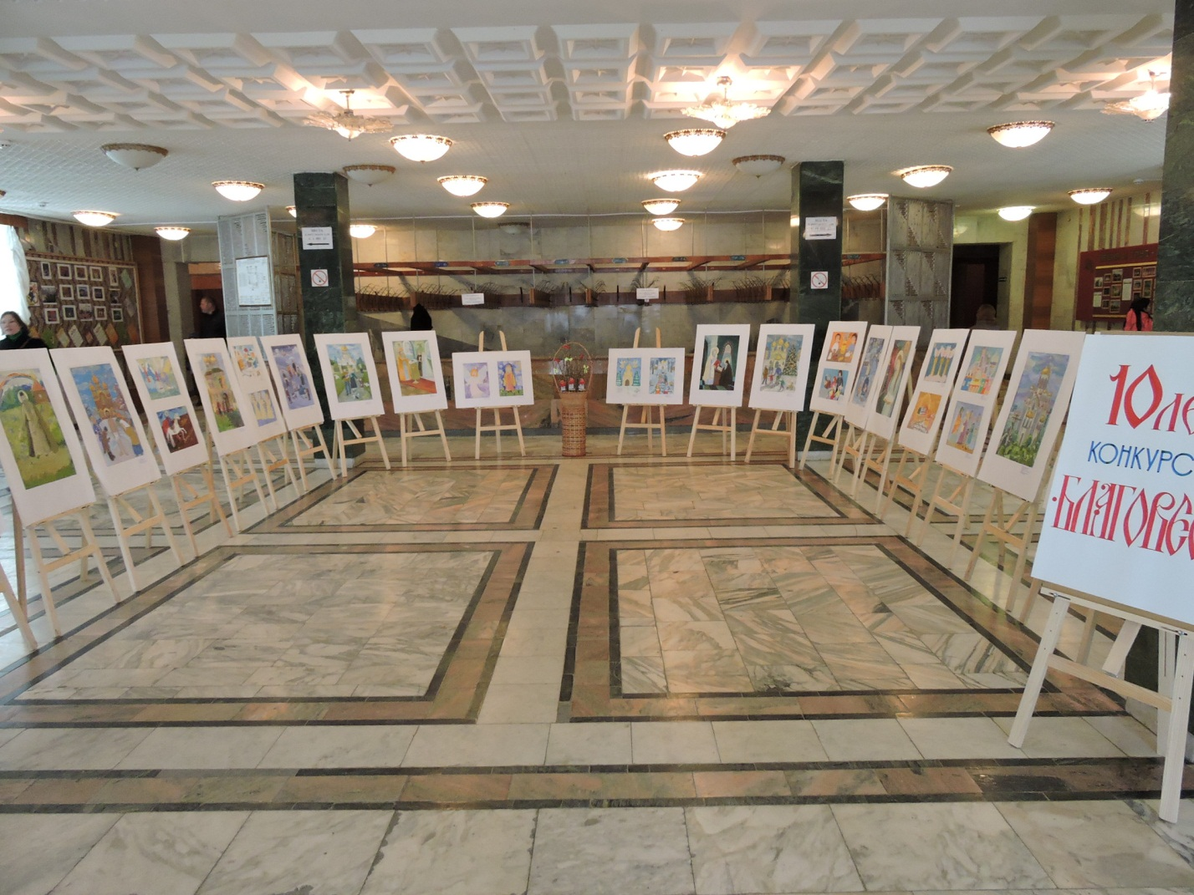

а также 17 апреля 2015 года на базе МБУ «Чамзинский РДК» п Чамзинка состоялся районный конкурс Духовного песнопения «Пасхальный перезвон(Духовного наследия князя Владимира)


